Pontificia Universidad Javeriana
Principios de Desarrollo de Software
Pruebas de CRUD
Unitarias, Integración y Rendimiento
Cuarta Práctica · Zoo de Mascotas Fantásticas
Equipo RealG4Life
Gabriel Bermúdez, Tomás Zambrano, Kevin Ardila, Julián Trujillo
Profesor: Santiago Arismendi
Repositorio: github.com/Tomas23038/Crud-con-springbot
Octubre de 2026

1. Introducción
El objetivo de esta práctica es desarrollar y ejecutar pruebas de software sobre el CRUD del Zoo de Mascotas Fantásticas, construido en el laboratorio anterior con Spring Boot y MySQL. La guía pide tres tipos de pruebas (unitarias, de integración y de sistema) y, como complemento, pruebas de rendimiento con JMeter.
Este informe recoge las pruebas unitarias (Parte 1), las pruebas de integración (Parte 2), las pruebas de sistema con Postman (Parte 3) y las pruebas de rendimiento (Parte 4).

1.1 Resumen de resultados
Parte | Qué se hizo | Resultado
1. Unitarias | 17 pruebas de los servicios con JUnit y Mockito, y 11 pruebas de las validaciones del modelo | 28 de 28 pasan
2. Integración | 16 pruebas de los servicios con una base de datos H2 real | 16 de 16 pasan
3. Sistema (Postman) | Colección automatizada de 14 solicitudes CRUD, validaciones y limpieza | 22 de 22 tests pasan
4. Rendimiento (JMeter) | Carga de 10, 50 y 100 usuarios simultáneos sobre POST /api/creatures | 16.000 peticiones, 0 errores

2. Entorno y herramientas
Elemento | Detalle
Aplicación | API REST del Zoo Fantástico: Java 21, Spring Boot 4.1.1 (Web MVC, Data JPA, Validation), Lombok
Arquitectura | Tres capas: controller → service → repository, con las entidades Creature y Zone
Base de datos de la aplicación | MySQL
Base de datos de las pruebas | H2 en memoria (solo en las pruebas)
Pruebas unitarias | JUnit 5 y Mockito
Validaciones | Jakarta Bean Validation (Hibernate Validator)
Rendimiento | Apache JMeter
Construcción | Maven con el wrapper mvnw
Control de versiones | Git y GitHub con Gitflow: una rama feature/* por parte, integrada a develop con Pull Request

Las reglas de negocio que se prueban son las del laboratorio anterior:
# | Regla | Error si se incumple
1 | Una criatura solo puede asignarse a una zona que exista | ResourceNotFoEx (404)
2 | No se puede agregar ni mover una criatura a una zona llena | IllegalStateException (409)
3 | No se puede eliminar una criatura en estado "critical" | IllegalStateException (409)
4 | No se puede bajar la capacidad de una zona por debajo de sus criaturas | IllegalStateException (409)
5 | No se puede eliminar una zona que tenga criaturas | IllegalStateException (409)

3. Parte 1: Pruebas unitarias
Una prueba unitaria revisa una sola pieza del código, aislada del resto. Aquí la pieza es cada servicio (CreatureService y ZoneService), que es donde están las reglas de negocio.

3.1 Enfoque
- Los repositorios se reemplazan por mocks de Mockito, creados con mock(...). Así las pruebas no necesitan base de datos: a cada mock se le indica qué responder con when(...).thenReturn(...).
- El servicio es el real, creado con new CreatureService(creatureRepository, zoneRepository). Lo único falso son sus dependencias.
- Las criaturas y zonas son objetos reales (new Creature(), new Zone()). No hace falta simularlas porque solo guardan datos.
- Se verifican los datos del resultado con assertEquals, y los errores con assertThrows. verify(...) se usa solo cuando el método no devuelve nada, como delete.
- Un método @BeforeEach crea mocks nuevos antes de cada prueba, para que ninguna prueba dependa de otra.

3.2 Casos de prueba de CreatureService
# | Prueba | Qué valida
1 | createCreature_success | Crea la criatura cuando la zona existe y tiene espacio
2 | createCreature_zoneFull | Lanza IllegalStateException si la zona está llena (regla 2)
3 | createCreature_withoutZone | Lanza ResourceNotFoEx si la criatura no tiene zona (regla 1)
4 | getCreatureById_success | Devuelve la criatura buscada por ID
5 | getCreatureById_notFound | Lanza ResourceNotFoEx si el ID no existe
6 | updateCreature_success | Copia los datos nuevos a la criatura existente y la guarda
7 | updateCreature_newZoneFull | No deja mover la criatura a una zona llena (regla 2)
8 | deleteCreature_success | Elimina una criatura saludable (verify sobre delete)
9 | deleteCreature_critical | No deja eliminar una criatura en estado crítico (regla 3)

3.3 Casos de prueba de ZoneService
La guía pide "crear las mismas pruebas para zonas". Se cubrieron las mismas operaciones y sus reglas propias:
# | Prueba | Qué valida
1 | createZone_success | Crea la zona y responde con 0 criaturas
2 | getAllZones_success | Lista las zonas
3 | getZoneById_success | Devuelve la zona con su número de criaturas
4 | getZoneById_notFound | Lanza ResourceNotFoEx si la zona no existe
5 | updateZone_success | Guarda el nombre y la capacidad nuevos
6 | updateZone_insufficientCapacity | No deja bajar la capacidad por debajo de las criaturas (regla 4)
7 | deleteZone_success | Elimina una zona vacía
8 | deleteZone_withCreatures | No deja eliminar una zona con criaturas (regla 5)

3.4 Pruebas adicionales
No eliminar una criatura en estado crítico. Lo cubre deleteCreature_critical en las pruebas unitarias y, con base de datos real, testDeleteCreature_Critical_ShouldStayInDatabase en las de integración.
Parámetros de entrada inválidos con las validaciones del modelo. Las clases CreatureValidationTest y ZoneValidationTest usan el validador de Jakarta, el mismo que aplica @Valid en los controladores. Cada prueba parte de un objeto válido y daña un solo campo, para saber con certeza qué regla produce el error:
Modelo | Campo | Regla | Valor inválido probado
Creature | name | @NotBlank | ""
Creature | species | @NotBlank | ""
Creature | size | @Min(0) | -1
Creature | dangerLevel | @Min(1) | 0
Creature | dangerLevel | @Max(10) | 15
Creature | healthStatus | @NotBlank | ""
Creature | zone | @NotNull | null
Zone | name | @NotBlank | ""
Zone | capacity | @Min(1) | 0

Además, en cada clase hay una prueba de control (validCreature_noErrors y validZone_noErrors) que confirma que el objeto base de verdad es válido. Sin ella, las demás pruebas podrían pasar por un error en otro campo.

3.5 Código de ejemplo
Prueba unitaria de creación. Es parecida al ejemplo de la guía, pero también simula la zona, porque createCreature exige que exista:
@BeforeEach
void setUp() {
creatureRepository = mock(CreatureRepository.class);
zoneRepository = mock(ZoneRepository.class);
creatureService = new CreatureService(creatureRepository, zoneRepository);
}

@Test
void createCreature_success() {
Zone zone = newZone(1L, 5);
Creature creature = newCreature("Dragon", zone);

when(zoneRepository.findById(1L)).thenReturn(Optional.of(zone));
when(creatureRepository.countByZoneId(1L)).thenReturn(0L);
when(creatureRepository.save(creature)).thenReturn(creature);

Creature result = creatureService.createCreature(creature);

assertEquals("Dragon", result.getName());
assertEquals(1L, result.getZone().getId());
}
Prueba de una validación del modelo:
@Test
void dangerLevelTooHigh_isInvalid() {
Creature creature = validCreature();
creature.setDangerLevel(15);

assertFalse(validator.validate(creature).isEmpty());
}

4. Parte 2: Pruebas de integración
Las pruebas de integración revisan que varias piezas funcionen bien juntas. Aquí se prueba el servicio con los repositorios reales y una base de datos real, sin mocks: se llama al servicio y después se consulta la base de datos para comprobar que el cambio quedó guardado.

4.1 ¿Qué es H2 y por qué se usa en las pruebas de integración?
H2 es un motor de base de datos relacional escrito en Java que puede funcionar en memoria: la base de datos se crea al iniciar la aplicación y desaparece al terminar, sin instalar nada y sin archivos en disco. Entiende SQL estándar y funciona con JDBC y JPA igual que MySQL.
Se usa en las pruebas de integración por estas razones:
- No hay que instalar ni configurar un servidor. Las pruebas corren en cualquier computador, solo con Maven, y en un servidor de integración continua.
- Cada ejecución empieza con una base limpia. No quedan datos de corridas anteriores que cambien los resultados.
- No se tocan los datos reales. Las pruebas crean y borran registros sin afectar la base MySQL de la aplicación.
- Es rápida, porque todo está en memoria.
- Prueba la persistencia de verdad, a diferencia de un mock: Hibernate crea las tablas, ejecuta el SQL y aplica las validaciones del modelo al guardar.
Su limitación es que no es MySQL: algunas funciones propias de MySQL pueden comportarse distinto. Para este CRUD, que solo usa operaciones estándar de JPA, no hay diferencia práctica.

4.2 Configuración
Se agregó la dependencia de H2 al pom.xml con alcance de prueba, tal como indica la guía. <scope>test</scope> significa que H2 no entra en la aplicación real:
<dependency>
<groupId>com.h2database</groupId>
<artifactId>h2</artifactId>
<scope>test</scope>
</dependency>
La configuración de la guía se puso en un archivo nuevo, src/test/resources/application.properties, y no en el de src/main/resources. Spring usa este archivo solo al correr las pruebas, así que la aplicación sigue conectada a MySQL. Si se hubiera cambiado el archivo principal, la aplicación también habría quedado usando H2.
spring.datasource.url=jdbc:h2:mem:testdb
spring.datasource.driver-class-name=org.h2.Driver
spring.datasource.username=sa
spring.datasource.password=password
spring.jpa.hibernate.ddl-auto=update

4.3 Casos de prueba de CreatureService
Los tres casos que pide la guía están marcados con ★. Los demás se agregaron para cubrir las reglas de negocio con base de datos real:
# | Prueba | Qué verifica en la base de datos
1 ★ | testCreateCreature_ShouldPersistInDatabase | La criatura creada se guardó
2 | testGetCreatureById_ShouldReturnCreatureFromDatabase | El servicio la lee bien por ID
3 | testGetCreatureById_NotFound_ShouldThrowException | Un ID inexistente lanza ResourceNotFoEx
4 | testGetAllCreatures_ShouldIncludeSavedCreatures | La lista incluye las criaturas creadas
5 | testCreateCreature_ZoneFull_ShouldNotPersist | En una zona llena, la criatura extra no se guarda
6 ★ | testUpdateCreature_ShouldUpdateInDatabase | El nombre y el nivel de peligro nuevos quedaron guardados
7 | testUpdateCreature_ChangeZone_ShouldUpdateInDatabase | La criatura quedó en la zona nueva
8 | testUpdateCreature_NewZoneFull_ShouldNotChangeDatabase | Si la zona nueva está llena, sigue en la original
9 ★ | testDeleteCreature_ShouldRemoveFromDatabase | La criatura eliminada ya no existe
10 | testDeleteCreature_Critical_ShouldStayInDatabase | Una criatura crítica no se borra

4.4 Casos de prueba de ZoneService
# | Prueba | Qué verifica en la base de datos
1 | testCreateZone_ShouldPersistInDatabase | La zona creada se guardó
2 | testGetZoneById_ShouldCountCreaturesFromDatabase | El número de criaturas se cuenta desde la base
3 | testUpdateZone_ShouldUpdateInDatabase | El nombre y la capacidad nuevos quedaron guardados
4 | testUpdateZone_InsufficientCapacity_ShouldNotChangeDatabase | Si la capacidad no alcanza, no cambia
5 | testDeleteZone_ShouldRemoveFromDatabase | La zona vacía eliminada ya no existe
6 | testDeleteZone_WithCreatures_ShouldStayInDatabase | Una zona con criaturas no se borra

Varias pruebas comprueban que, cuando el servicio rechaza una operación, la base de datos no cambia. Esto solo se puede verificar en una prueba de integración: en una unitaria no hay base de datos que consultar.

4.5 Código de ejemplo
@SpringBootTest
@AutoConfigureTestDatabase(replace = AutoConfigureTestDatabase.Replace.NONE)
public class CreatureServiceIntegrationTest {

@Autowired
private CreatureService creatureService;

@Autowired
private CreatureRepository creatureRepository;

@Autowired
private ZoneRepository zoneRepository;

@Test
void testDeleteCreature_ShouldRemoveFromDatabase() {
Creature creature = newCreature("Unicornio", newZone(5));
creatureService.createCreature(creature);

creatureService.deleteCreature(creature.getId());
Optional<Creature> foundCreature = creatureRepository.findById(creature.getId());

assertFalse(foundCreature.isPresent());
}
}
@SpringBootTest levanta la aplicación completa, y @AutoConfigureTestDatabase(replace = NONE) le indica a Spring que use la configuración de H2 sin reemplazarla. @Autowired entrega el servicio y los repositorios reales.

4.6 Resultados de la ejecución
Todas las pruebas se ejecutan con mvnw test (en Windows, mvnw.cmd test). Resultado en la rama develop:
Clase de prueba | Tipo | Pruebas | Fallos | Errores
CreatureServiceTest | Unitaria | 9 | 0 | 0
ZoneServiceTest | Unitaria | 8 | 0 | 0
CreatureValidationTest | Validación | 8 | 0 | 0
ZoneValidationTest | Validación | 3 | 0 | 0
CreatureServiceIntegrationTest | Integración | 10 | 0 | 0
ZoneServiceIntegrationTest | Integración | 6 | 0 | 0
ZooFantasticoApplicationTests | Arranque | 1 | 0 | 0
Total |  | 45 | 0 | 0

[INFO] Tests run: 45, Failures: 0, Errors: 0, Skipped: 0
[INFO] BUILD SUCCESS
[Agregar aquí una captura de la ejecución en el IDE o en la terminal.]

5. Parte 3: Pruebas de sistema con Postman
Se ejecutó la colección Zoo-local en Postman, usando el entorno Zoo-fantastico y variables para BaseURL, zoneId, creatureId y criticalId. La colección contiene 14 solicitudes organizadas en CRUD de criaturas, validaciones y errores, y limpieza. Primero se crea una zona para asociar las criaturas; al final se eliminan los registros creados.
Los scripts de Post-response comprueban los códigos HTTP y los datos devueltos mediante pm.test. Los identificadores generados se guardan en variables de entorno para encadenar las operaciones POST, GET, PUT y DELETE sin escribir IDs manualmente. También se comprobó que no se puede eliminar una criatura en estado crítico (409 Conflict). En el Runner se ejecutaron 22 tests: 22 aprobados, 0 fallidos y 0 errores. Newman confirmó 22 aserciones sin fallos.
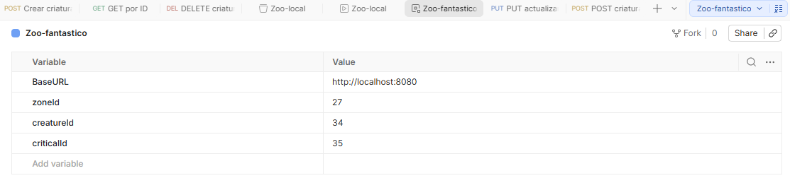
Figura P1. Variables de entorno utilizadas en Postman.
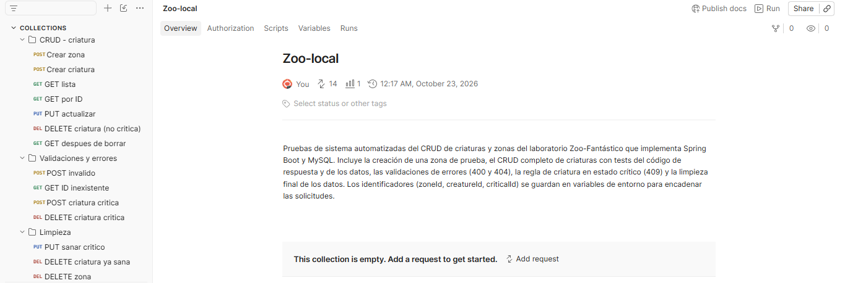
Figura P2. Colección Zoo-local: CRUD, validaciones y limpieza.
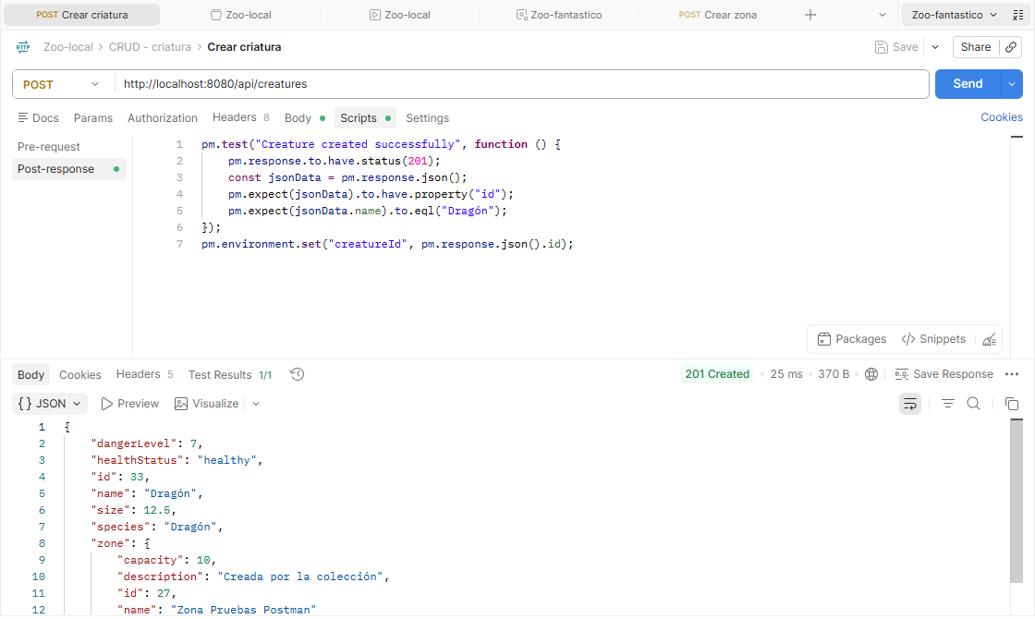
Figura P3. Script de creación de criatura y respuesta 201 Created.
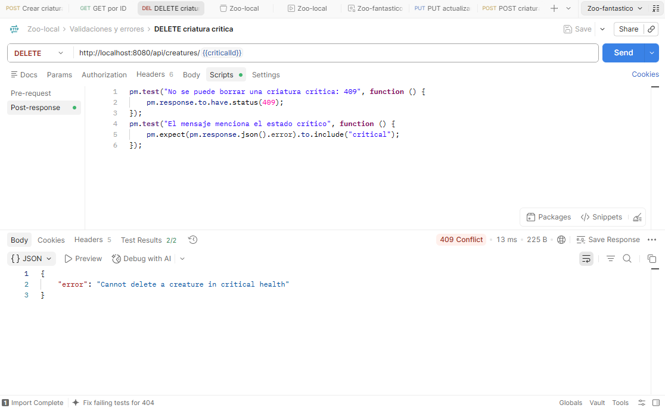
Figura P4. Validación: una criatura crítica no puede eliminarse (409 Conflict).
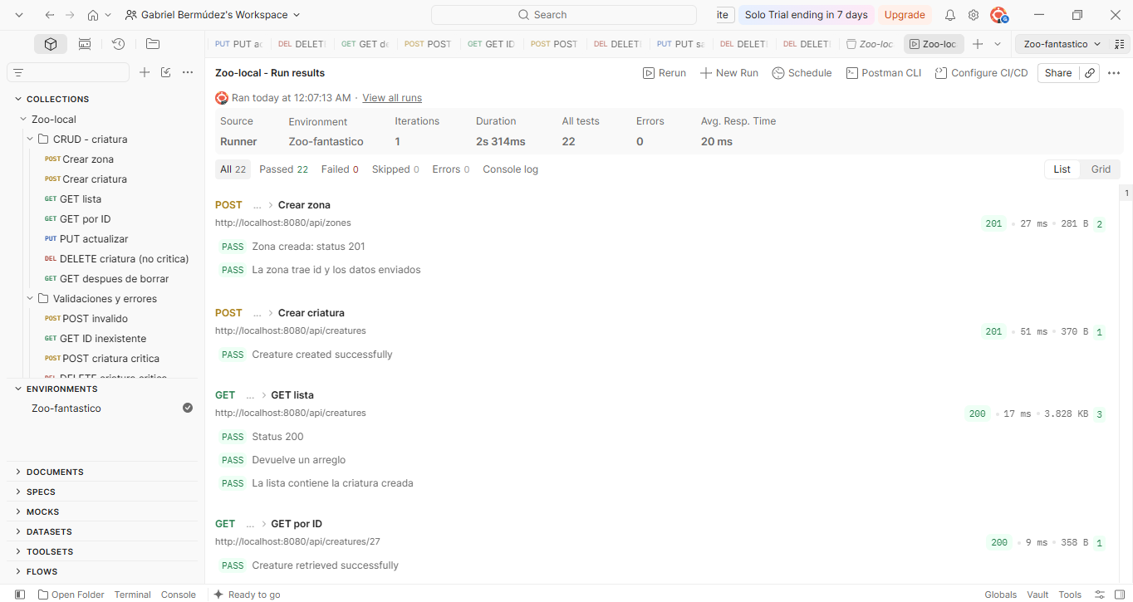
Figura P5. Runner de Postman: 22 pruebas aprobadas, sin fallos.
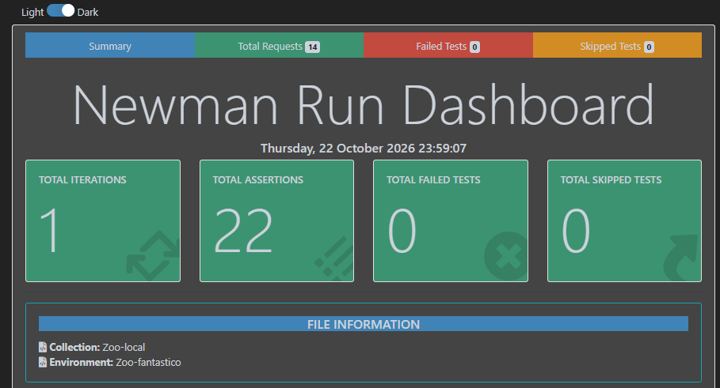
Figura P6. Newman: resumen de 22 aserciones y 0 fallos.

6. Parte 4: Pruebas de rendimiento con JMeter
Esta parte la desarrolló Julián Trujillo. El detalle completo está en docs/Informe_Parte4_JMeter.docx, y el plan, los resultados y los gráficos en la carpeta pruebas-rendimiento/. Aquí se resumen los resultados principales.

6.1 Configuración
Elemento | Valor
Petición probada | POST /api/creatures (la operación más exigente del CRUD)
Usuarios simultáneos | 10, 50 y 100 (una prueba por cada valor)
Ramp-up | 1 segundo
Peticiones por usuario | 100, sin pausa entre peticiones
Preparación | Un grupo setUp crea una zona con capacidad 1.000.000, para que la regla de capacidad no genere errores
Validación | Cada respuesta debe ser 201 Created

6.2 Resultados
Métrica | 10 usuarios | 50 usuarios | 100 usuarios
Peticiones | 1.000 | 5.000 | 10.000
Errores | 0 % | 0 % | 0 %
Tiempo promedio (ms) | 27,7 | 109,9 | 236,2
Mediana (ms) | 20 | 101 | 220
Percentil 95 (ms) | 72 | 243 | 547
Percentil 99 (ms) | 113 | 351 | 813
Máximo (ms) | 145 | 628 | 1.597
Peticiones por segundo | 281,3 | 415,2 | 398,5

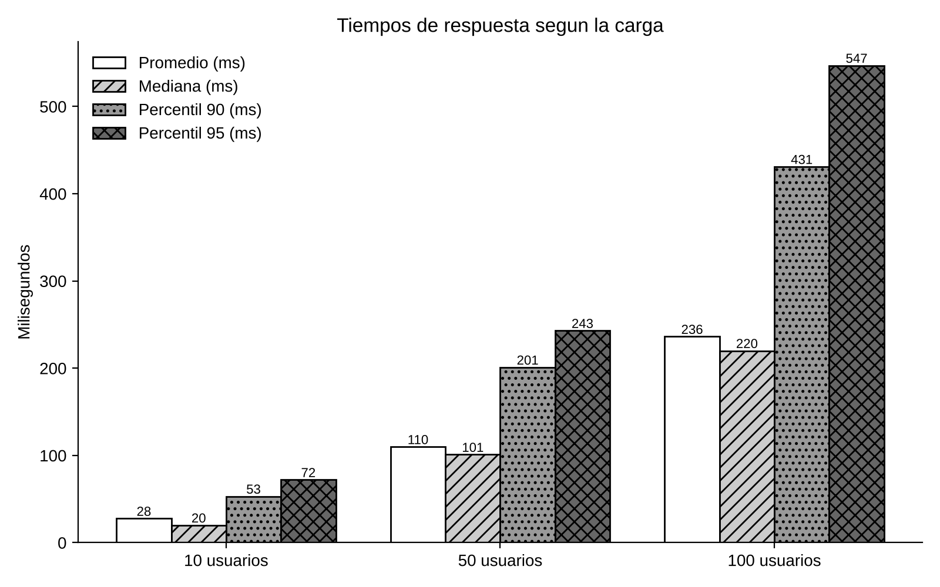
Figura 1. Tiempos de respuesta según el número de usuarios
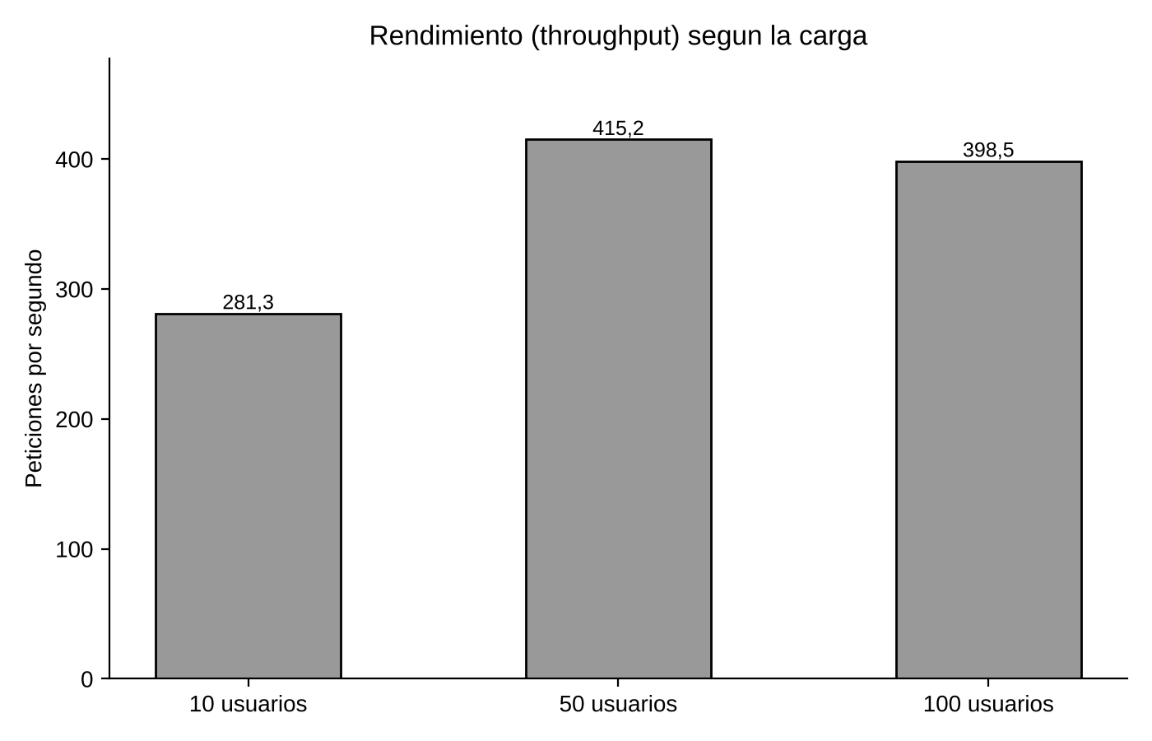
Figura 2. Peticiones atendidas por segundo según el número de usuarios

6.3 Análisis
- No hubo errores: las 16.000 peticiones respondieron 201 Created, incluso con 100 usuarios a la vez.
- El tiempo crece casi en proporción a los usuarios: 27,7 ms con 10, 109,9 ms con 50 y 236,2 ms con 100.
- El límite está cerca de 400 peticiones por segundo en el computador de prueba. De 50 a 100 usuarios el rendimiento ya no sube: los usuarios extra hacen fila y por eso el tiempo se duplica.
- Causas probables del límite: JMeter, la API y MySQL compartían el mismo computador; el pool de conexiones a la base de datos es de 10 por defecto; y spring.jpa.show-sql=true imprime cada consulta.

7. Problemas encontrados y cómo se resolvieron
Problema | Cómo se identificó | Solución
El ejemplo de prueba de la guía para createCreature falla con "Zone not found" | Al ejecutar el ejemplo: el servicio exige que la criatura tenga una zona existente | En las pruebas unitarias se simula la zona con zoneRepository.findById. En las de integración se guarda una zona antes de crear la criatura
El ejemplo de integración de la guía no se puede guardar | Hibernate rechaza una criatura sin especie, estado de salud ni zona, porque aplica las validaciones del modelo al guardar | Un método de ayuda, newCreature(...), crea criaturas con todos los campos obligatorios
El import de AutoConfigureTestDatabase de la guía no compila | Error de compilación: en Spring Boot 4 la clase cambió de paquete | Se usa org.springframework.boot.jdbc.test.autoconfigure.AutoConfigureTestDatabase
La prueba contextLoads fallaba sin MySQL | Error "Unable to determine Dialect without JDBC metadata" al correr las pruebas sin MySQL encendido | El archivo application.properties de pruebas, con H2, hace que todas las pruebas funcionen sin MySQL
Las pruebas de integración comparten la misma base H2 | Spring levanta la aplicación una sola vez para todas las pruebas, así que los datos de una prueba siguen ahí en la siguiente | Cada prueba crea su propia zona y busca sus datos por ID; la prueba de listar no revisa el tamaño exacto de la lista
Las primeras pruebas unitarias eran difíciles de leer y no comprobaban los datos | Simulaban también las criaturas y zonas, y usaban assertSame, que solo revisa que sea el mismo objeto en memoria | Se reescribieron con objetos reales y assertEquals sobre los datos del resultado
La primera corrida de JMeter no generó carga simultánea | Con ramp-up de 10 s, JMeter registró como máximo 1 a 3 usuarios activos | Se repitió con ramp-up de 1 s y 100 peticiones por usuario

7.1 Hallazgo pendiente de corregir
Durante la revisión final del código se encontró que un POST que incluya un "id" en el cuerpo reemplaza el registro existente con ese ID en lugar de crear uno nuevo, porque el servicio guarda la entidad tal como llega y save() actualiza cuando el ID ya existe. Se comprobó con una prueba: una criatura en estado crítico pasó a "healthy" mediante un POST. Con zonas, permitiría bajar la capacidad saltándose la regla 4. La corrección es poner el ID en null en los métodos de creación y agregar una prueba que lo verifique.

8. Reflexión final
Cada tipo de prueba encuentra cosas distintas. Las pruebas unitarias son rápidas y muestran exactamente qué regla falla, pero no detectan problemas al guardar. Las de integración comprobaron que los datos de verdad se guardan y que una operación rechazada no deja cambios a medias. Las de rendimiento mostraron cómo se comporta la API con muchos usuarios, algo que ninguna de las otras puede medir.
Probar obliga a entender el código. Los ejemplos de la guía no funcionaban tal cual en nuestro proyecto, y para adaptarlos hubo que entender por qué: el servicio exige una zona, Hibernate valida al guardar y Spring Boot 4 cambió algunos paquetes.
Las pruebas sencillas son mejores pruebas. Al principio las pruebas simulaban todo y eran difíciles de leer. Al simular solo la base de datos y usar objetos reales, las pruebas quedaron más cortas, más claras y comprueban lo que de verdad importa: los datos que devuelve el servicio.
Revisar con cuidado encuentra errores que las pruebas no ven. Todas las pruebas pasaban, pero ninguna enviaba un ID en un POST, así que el error de la sección 7.1 no aparecía. Las pruebas solo comprueban los casos que alguien pensó en escribir.

9. Archivos entregados
Archivo o carpeta | Contenido
src/test/java/.../service/CreatureServiceTest.java | Pruebas unitarias de criaturas
src/test/java/.../service/ZoneServiceTest.java | Pruebas unitarias de zonas
src/test/java/.../model/CreatureValidationTest.java | Validaciones del modelo Creature
src/test/java/.../model/ZoneValidationTest.java | Validaciones del modelo Zone
src/test/java/.../service/CreatureServiceIntegrationTest.java | Pruebas de integración de criaturas con H2
src/test/java/.../service/ZoneServiceIntegrationTest.java | Pruebas de integración de zonas con H2
src/test/resources/application.properties | Configuración de H2 para las pruebas
pom.xml | Dependencia de H2 con alcance de prueba
pruebas-rendimiento/ | Plan de JMeter, resultados en CSV, script de análisis y gráficos
docs/Informe_Parte4_JMeter.docx | Informe detallado de las pruebas de rendimiento

